Интеллектуальная игра «БРЕЙН-РИНГ»
по теме «Страницами Красной книги»

2017 год, объявленный Правительством РФ Годом экологии, в МАОУ ДО «Детский парк им. Б.Г. Лесюка» начался с интеллектуальной игры БРЕЙН-РИНГ, которая состоялась 27 января 2017 года и была посвящена страницам Красной книги. Игра была запланирована и проведена для обучающихся МАОУ ДО «Детский парк им. Б.Г. Лесюка» с целью:
- воспитания у подрастающего поколения бережного и ответственного отношения к окружающей среде и всему живому,
- привлечения детей к созидательной деятельности, направленной на сохранение редких растений и животных, сохранение и возрождение природных объектов,
- формирования экологической культуры и активной жизненной позиции школьников по отношению к проблемам окружающей среды,
- популяризации интеллектуальных игр,
- выявления талантливой молодежи и развития интеллектуальных способностей обучающихся.
В «Брейн-ринге» приняли участие команды пяти объединений туристско-краеведческой, физкультурно-спортивной и художественной направленности:

- объединение «Краеведение» (рук. Вавилова В.Н.),
- объединение «Активисты школьного музея» (рук. Гнездилова Г.Б.),
- объединение «Юные краеведы» (рук. Позднякова М.Н.),
- объединение «Юный художник» (рук. Богданова Л.А),
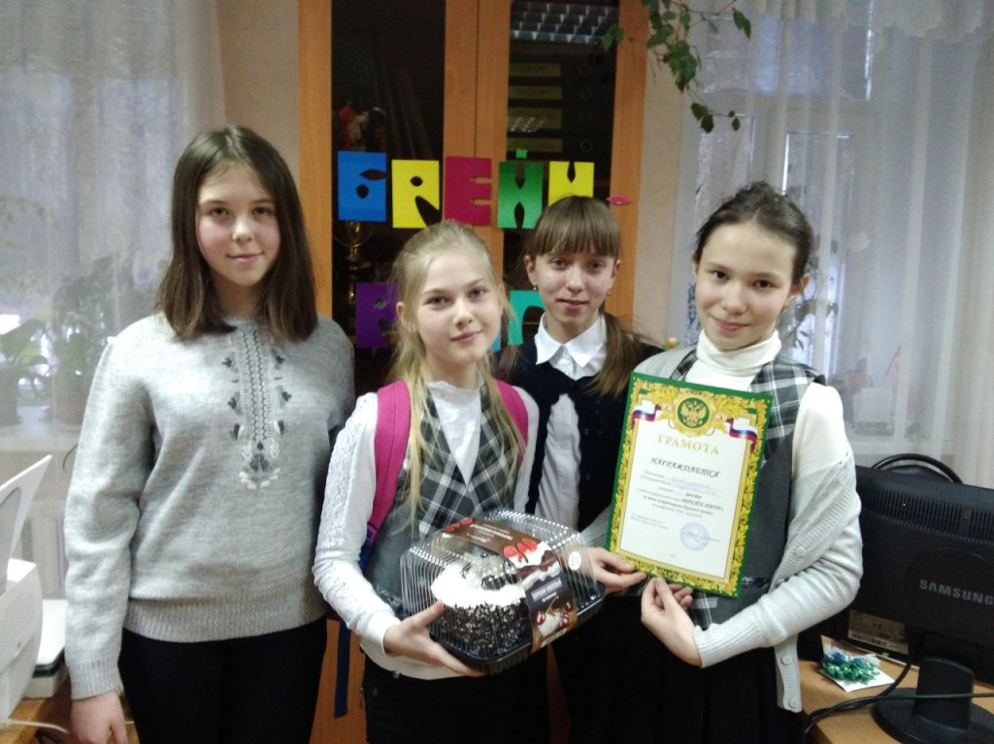
- объединение «Волейбол» (рук. Почашева И.М.).

В ходе игры команды соревновались, отвечая на вопросы о растениях и животных, занесенных в Красную книгу РФ и Липецкой области. Вопросы потребовали от участников не только высокого уровня знаний, но и смекалки, навыков коллективного мышления.

По итогам игры «БРЕЙН-РИНГ», которая прошла в тёплой и дружественной обстановке, определились три призовых места:
- место заняла команда «Знатоки природы» объединения «Юный художник» (рук. Богданова Л.А.),
2 место завоевали две команды: «Северные олени» объединения «Краеведение» (рук. Вавилова В.Н.) и «Защитники природы» объединения «Юные краеведы» (рук. Позднякова М.Н.),
3 место досталось команде «Экологи» объединения «Активисты школьного музея» (рук. Гнездилова Г.Б.).
